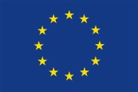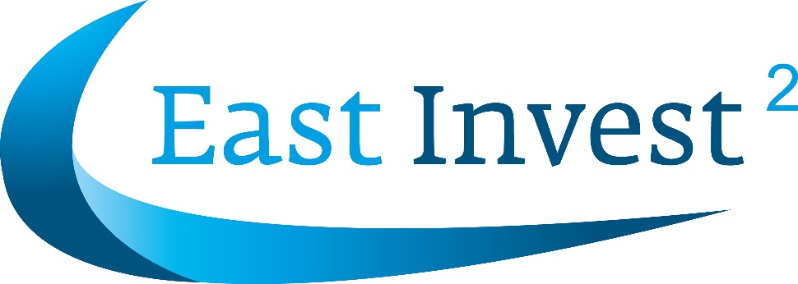 This project is funded by the European Union
CHESTIONARUL
Participantului la atelierul de lucru privind strategia de comunicare și negociere pentru îmbunătățirea dialogului public privat

25 – 28 aprilie 2017, Chișinău

- Numele / Prenumele ______________________________________________

- Denumireaasociației/organizație_____________________________________

- Domeniul de activitate al Asociației/Organizației _______________________

- Adresa _________________________________________________________

- Tel: ___________________________________________________________

- E-mail: ________________________________________________________

- Pe parcursul perioade de training veți ave nevoie de cazare la hotel?

Da Nu

